**从单体到分布式：基于微服务架构的软件构造实践与思考**

**摘要**

随着软件系统规模的扩大和用户需求的多样化，传统单体应用在开发与维护过程中逐渐暴露出耦合度高、扩展性差等问题。微服务架构因其良好的模块化、可扩展性与部署灵活性，在现代软件工程中被广泛应用。本文结合本人开发的在线票务系统项目实践，深入探讨从单体架构向微服务架构演进过程中的软件构造问题，包括模块划分、接口设计、服务通信、数据一致性与测试构建等方面。通过理论结合实践，反思软件构造过程中常见问题与优化策略，旨在为同类系统开发提供参考与启发。

关键词： 软件构造；微服务架构；模块化；高可用系统；构建与部署；测试策略

**一、引言**

软件构造是软件生命周期中连接设计与实现的重要阶段，涉及程序结构设计、编码规范、模块化思想、接口抽象、错误处理与测试等内容。构造质量直接影响到软件系统的可维护性、可扩展性与运行效率。

随着系统规模的扩大与并发压力的增加，传统单体架构已难以满足业务快速演进与高并发场景的需求。微服务架构应运而生，通过将系统拆分为多个独立部署、协同运行的小型服务，实现了业务的灵活组合与弹性扩展。本论文以本人开发的票务系统为例，分析其从单体向微服务架构转型过程中软件构造的思路、实践与反思。

**二、软件构造的核心理念与原则**

2.1 模块化设计

模块化是软件构造的基础，强调将系统划分为相互独立的功能单元，使得每个模块职责清晰、接口明确。良好的模块化有助于提升系统的可维护性、可测试性与可扩展性。

2.2 抽象与封装

抽象强调隐藏内部实现，仅暴露必要接口；封装通过类与方法等语言机制保护数据结构与状态。这有助于降低系统耦合度，提高模块间独立性。

2.3 编码规范与可读性

统一的编码规范不仅提升团队协作效率，还能提高代码的可读性与可维护性，如遵循命名约定、控制函数长度、注释规范等。

2.4 防御式编程

在构造过程中应对不确定输入或外部依赖进行错误检测与容错处理，保障系统在异常情况下的稳定运行。

**三、系统概况与架构演进**

3.1 项目背景：在线票务系统

该系统用于解决线下购票排队效率低、管理不便等问题，具备用户注册、身份认证、余票查询、购票下单、订单管理、支付确认等功能。初期采用单体架构，后逐步重构为微服务架构以应对高并发访问需求。

3.2 架构演进过程

| **阶段** | **技术栈** | **架构特征** |
| --- | --- | --- |
| 初期 | Spring Boot + MySQL | 单体部署，耦合度高 |
| 中期 | Spring Boot + Redis + Docker | 服务逻辑拆分，但尚未解耦部署 |
| 当前 | Spring Cloud + Nacos + RocketMQ + ShardingSphere | 完整微服务架构，支持高可用与负载均衡 |

架构图如下：

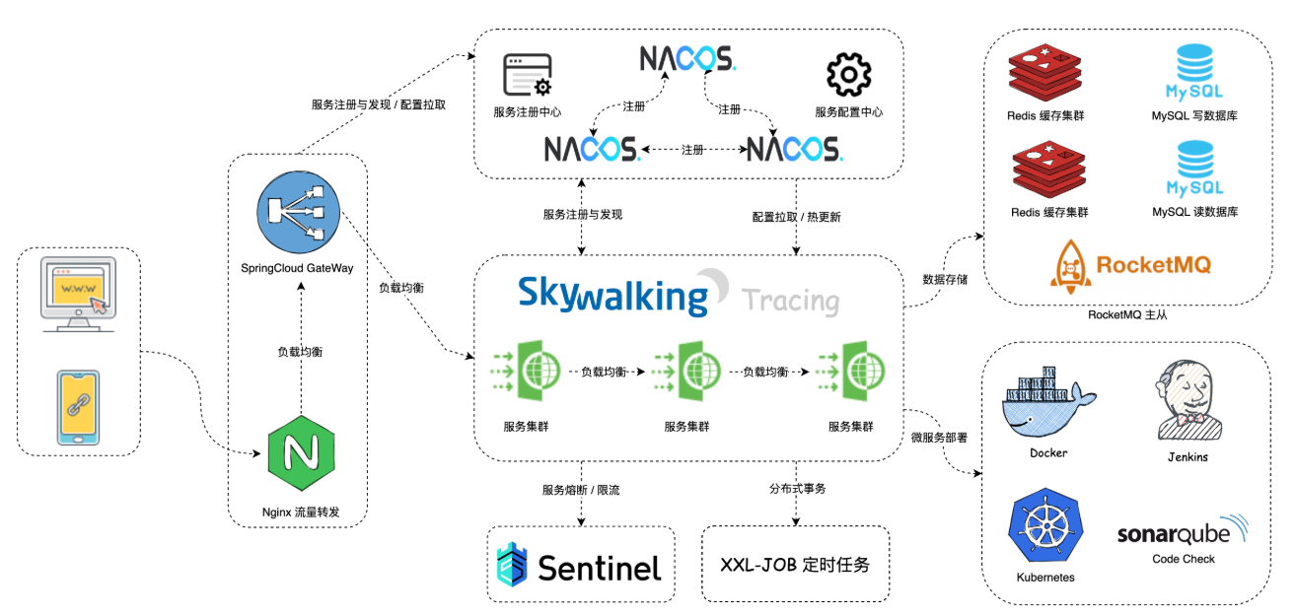

**四、微服务架构下的软件构造实践**

4.1 模块划分与服务拆分

按照业务功能和访问频率将系统划分为用户服务、订单服务、支付服务、库存服务、网关服务等模块。各模块之间通过 HTTP REST 或消息队列进行通信。

（1）用户服务：处理注册登录与身份验证

（2）订单服务：处理购票逻辑与订单状态维护

（3）支付服务：对接支付平台，进行状态确认

（4）库存服务：并发环境下的余票扣减与库存同步

拆分时遵循高内聚、低耦合原则，避免跨模块依赖。

4.2 接口与协议设计

统一采用 RESTful 风格设计接口，定义明确的 HTTP 方法（GET、POST、PUT、DELETE），并结合 Swagger 进行接口文档自动化生成。部分异步操作通过 RocketMQ 实现消息驱动。

4.3 数据一致性构造

为保障高并发环境下订单与库存数据一致性，采用如下策略：

（1）利用分布式事务补偿机制（如 TCC 或 MQ 最终一致性）

（2）Redis + Lua 脚本进行库存预扣减，确保操作原子性

（3）RocketMQ 异步通知支付成功结果，解耦下单与支付流程

4.4 编码规范与复用机制

（1）统一响应结构（如统一返回 code、msg、data 字段）

（2）使用 Lombok 降低冗余代码，提高开发效率

（3）将公共工具类、通用异常封装在 shared-common 模块中，实现跨服务复用

4.5 自动化测试与构建

（1）使用 JUnit 5 进行单元测试，覆盖核心逻辑

（2）引入 Postman + Newman 进行接口自动化测试

（3）利用 Docker 构建镜像，结合 GitHub Actions 进行 CI/CD 流程部署

（4）使用 Prometheus + Grafana 做服务运行监控

**五、构造过程中的问题与优化**

5.1 模块边界划分不清

初期存在多个模块共享数据模型的问题，导致接口依赖混乱。通过引入领域驱动设计（DDD）思想重新梳理模块职责与边界。

5.2 服务通信链路复杂

服务间调用链较长时，故障追踪困难。优化方案包括：

（1）引入链路追踪工具（如 SkyWalking）

（2）设置超时重试机制，避免服务雪崩

5.3 测试覆盖不足

分布式场景下难以完整覆盖所有服务间交互，后通过引入 Mock 服务与接口自动化测试逐步改善。

**六、总结与反思**

本论文围绕“从单体到微服务”的系统演进过程，深入分析了软件构造过程中的关键技术与实践经验。微服务架构下的软件构造不仅要求合理的模块划分与接口设计，还需兼顾服务通信、数据一致性、构建部署与监控测试等多个维度。

通过本项目实践，我们深刻体会到：良好的软件构造不仅是一种技术能力，更是一种工程思维。构造阶段的每一个设计决策，都会直接影响系统未来的可维护性、性能与扩展能力。未来，在面向复杂系统开发中，还需进一步提升工程化意识与抽象建模能力。